ЧЕЛЯБИНСКАЯ ОБЛАСТЬ

АДМИНИСТРАЦИЯ
ЗЛАТОУСТОВСКОГО ГОРОДСКОГО ОКРУГА
ПОСТАНОВЛЕНИЕ

23.08.2024 г. | № | 242-П/АДМ
г. Златоуст
О внесении изменений
в постановление администрации Златоустовского городского
округа от 14.09.2020 г.
№ 382-П/АДМ «О принятии решения о предоставлении
и предоставлении субсидии
на осуществление капитальных вложений в объекты капитального строительства муниципальной собственности Златоустовского городского округа муниципальному бюджетному учреждению «Капитальное строительство»

В соответствии со статьей 78.2 Бюджетного кодекса Российской Федерации, постановлением администрации Златоустовского городского округа от 30.03.2015 г. № 120-П «Об утверждении Порядка принятия решений
о предоставлении и порядка предоставления за счет средств бюджета Златоустовского городского округа субсидий на осуществление капитальных вложений в объекты капитального строительства муниципальной собственности и приобретение объектов недвижимого имущества
в муниципальную собственность Златоустовского городского округа»,
ПОСТАНОВЛЯЮ:
1. Приложение к постановлению администрации Златоустовского городского округа от 14.09.2020 г. № 382-П/АДМ «О принятии решения
о предоставлении и предоставлении субсидии на осуществление капитальных вложений в объекты капитального строительства муниципальной собственности Златоустовского городского округа муниципальному бюджетному учреждению «Капитальное строительство» (в редакции
от 25.01.2021 г. № 32-П/АДМ, от 20.05.2022 г. № 215-П/АДМ, от 04.05.2023 г. № 176-П/АДМ) изложить в новой редакции (приложение).
2. Пресс-службе администрации Златоустовского городского округа (Валова И.А.) разместить настоящее постановление на официальном сайте Златоустовского городского округа в сети «Интернет».
3. Организацию и контроль выполнения настоящего постановления возложить на заместителя главы Златоустовского городского округа
по строительству Сабанова О.В.

Исполняющий обязанности главы Златоустовского городского округа | 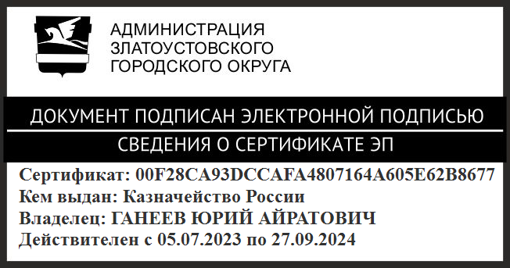 | Ю.А. Ганеев

Рассылка: прокуратура, ФУ, ЭУ, МБУ «КС», бухгалтерия, пресс-служба, Сабанов О.В., Собрание депутатов ЗГО, ПУ

ПРИЛОЖЕНИЕ
Утверждено
постановлением администрации
Златоустовского городского округа
от 23.08.2024 г. № 242-П/АДМ

О предоставлении бюджетных ассигнований из бюджета Златоустовского городского округа в форме субсидии на осуществление капитальных вложений в объекты капитального строительства муниципальной собственности Златоустовского городского округа

Наименование объекта капитального строительства | Направление инвестирования | Наименование главного распорядителя  средств бюджета Златоустовского  городского округа | Мощность (прирост мощности) объекта капитального строительства, подлежащая  вводу | Срок ввода в эксплуатацию объекта  капитального строительства | Сметная стоимость объекта капитального строительства (в ценах соответствующих лет), тыс. рублей | Распределение  (по годам реализации) сметной стоимости объекта капитального строительства, рассчитанной в ценах соответствующих лет, тыс. рублей | Общий (предельный) объем субсидий тыс. рублей | Распределение  (по годам реализации) общего (предельного) объема субсидий,  тыс. рублей | Сроки заключения соглашения  о предоставлении субсидии | Решение о предоставлении права на заключение соглашения о предоставлении субсидии на срок превышающий срок действия лимитов бюджетных обязательств
1 | 2 | 3 | 4 | 5 | 6 | 7 | 8 | 9 | 10 | 11
Газоснабжение жилых домов  с. Куваши Златоустовского городского округа | Строительство  в том числе  проектно-изыскательские работы  и государственная  экспертиза проектной документации  и результатов инженерных изысканий, проведение проверки достоверности определения сметной стоимости объекта | Администрация Златоустовского городского округа | Протяженность- 22,0 км,  подключение  к газу - 699 жилых домов | Декабрь 2026 г. | 72 500, 000  в том числе проектно-изыскательские работы - 2 019,00 государственная  экспертиза проектной документации  и результатов инженерных изысканий, проведение проверки достоверности определения сметной стоимости объекта - 1 500,00 | 2020 г.- 2 019,00  в том числе  проектно-изыскательские работы - 2 019,00 | 2 473,02705  в том числе  проектно-изыскательские работы – 1820,82705  в том числе  государственная  экспертиза проектной документации  и результатов инженерных изысканий, проведение проверки достоверности определения сметной стоимости объекта - 652,20 | 2020 г.-2 019,00  в том числе  проектно-изыскательские работы - 2 019,00 | 2020 год | Предоставить право  на заключение соглашения  о предоставлении субсидии на срок  и в объёмах указанных  в графе 9 настоящего приложения
 |  |  |  |  |  | 2021 г. – 1 500,00  в том числе  государственная экспертиза проектной документации  и результатов инженерных изысканий, проведение проверки достоверности определения сметной стоимости объекта - 1 500,00 |  | 2021 г. - (-)346,59295  в том числе проектно-изыскательские работы -  (-)346,59295 | 2021 год
 |  |  |  |  |  | 2025-2026 г. - 68 981,00 |  | 2022 г. - (-) 1 630,580  в том числе проектно-изыскательские работы -  (-) 1 630,58
 |  |  |  |  |  |  |  | 2023 г. - 1 779,00  в том числе проектно-изыскательские работы –  1 779,00 | 2023 год
 |  |  |  |  |  |  |  | 2024 г. - 652,20  в том числе государственная  экспертиза проектной документации и результатов инженерных изысканий, проведение проверки достоверности определения сметной стоимости объекта -652,20 | 2024 год
2. Эксплуатационные расходы, необходимые для содержания объектов капитального строительства внесенных в решение, с момента окончания строительства и до ввода их в эксплуатацию не требуются.

